تنسيقية أساتذة الفيزياء- تغردايت موسم 1445هـ/ 2023- 2024م
الإجابة النموذجية لموضوع اختبارالعلوم الفيزيائية
الاختبار التجريبي للسنة الرابعة المتوسطة

الوضعية | السؤال |  | عناصر الإجابة | العلامة 20/...
 |  |  |  | مجزأة | المجموع
الوضعية الأولى  الوضعية الثانية | 1  2  3  4  5  أ-  1  2  ب-  1  2 |  | لا يحدث شيء في الدارة. لأن المسحوق الصلب غير ناقل للتيار الكهربائي (يحتوي على شوارد غير حرة الحركة)  للكشف عن غاز ثنائي الكلور: نعرضه لكاشف النيلة فيزيل لونه الأزرق  التفسير:  الملاحظة التفسير  انطلاق غاز خانق تحول شاردتي كلور إلى جزيء غاز الكلور  تشكل طبقة رمادية ظهور ذرات الحديد من شوارد الحديد الثنائي  اختفاء اللون الأخضر اختفاء شوارد الحديد الثنائي المسؤولة عن اللون الأخضر الفاتح  كتابة المعادلتين النصفيتين (عند المصعد- عند المهبط)  استنتاج المعادلة الإجمالية ( مع إظهار الرموز الدالة على الحالة الفيزيائية)  الاستعمالات: تنقية المعادن -استخراج الغازات-الطلي  -نوع الشحنة الكهربائية للقضيب الايبونيت: شحنة سالبة.  -التفسير: عند الدلك يكتسب الإيبونيت الشحن السالبة من القماش فيصبح لديه فائض في عدد الشحن السالبة.  يحدث تنافر للصفيحتين..  التفسير: عند تقريب القضيب الإيبونيت المشحون بشحنة سالبة الى رأس جهاز الكاشف الكهربائي، تنتقل الكترونات من رأس الجهاز الكهربائي إلى الصفيحتين فتكتسبان شحنا سالبة. فيحدث تنافر بينهما.  -نوع التيار في الوثيقة 03 : تيار متناوب.  -خصائصه:  الشدة: متغيرة بدلالة الزمن – الاتجاه: جهتان متعاكستان- الرمز:AC  -التوتر الاعظمي: $U_{max}=n×s_{v}=3×100=300v$  -التوتر الفعال:$U_{eff}=\frac{U_{max}}{\sqrt{2}}=\frac{300}{\sqrt{2}}=212.13v$  -الدور: T=n×S_{h}=4×5=20ms=0.02s  -التواتر: $f=\frac{1}{T}=\frac{1}{0.02}=50HZ$ | 0.5*2  0.5  0.5*3  0.75*2  0.25*3  0.5  1  0.5  1  0.25  0.25*3  0.5  0.5  0.5  0.5 | 1  2  1.5  0.75  0.75  1.5ن  1.5ن  1ن  2ن
الوضعية الإدماجية | أ-  1  2  ب-  1  2  3 |  | شرطا التوازن:  * حوامل القوى الثلاثة تلتقي في نقطة واحدة ومن نفس المستوي  * مجموع الأشعة يساوي الشعاع المعدوم: $\vec{P}+ \vec{F_{1}}+ \vec{F_{2}}=\vec{0}$  تمثيل القوى المؤثرة:  -حساب ثقل الحمولة (s):  $$P= m ×g=410×10=4100N$$  - سلم الرسم:  $$2000N →1Cm$$  $$2900N →1.5Cm$$  $$4100N →2Cm$$  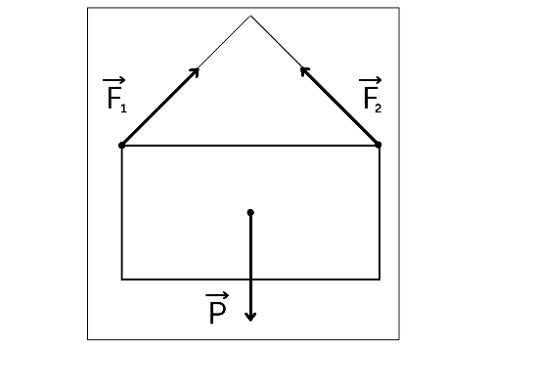  ملاحظة: * 0.25 ن لتمثيل الشعاع × 3= 0.75 ن  * 0.25 ن لترميز الشعاع × 3= 0.75 ن  حساب شدة دافعة أرخميدس: $$F_{A}= {}_{l}×V_{l} ×g=1025×0.4×10=4100N$$  المقارنة بين شدة الثقل وشدة دافعة أرخميدس:  لدينا : $P=F_{A}=4100N$  إذن نستنتج أن: الحمولة (s) في حالة توازن  تحديد حالة الحمولة (s) :  لدينا ${}_{l}>{}_{S}$  إذن حالة الحمولة (s) تطفو. | 0.5  0.5  0.25*4  0.25*2  0.5*3  0.25*4  0.5*2  0.5*2 | 1ن  3ن  1 ن  1 ن  1 ن
الانسجام |  | كل الأسئلة | التسلسل المنطقي للأفكار ومعقولية الإجابات... | 0.5 | 01
الإتقان |  |  | نظافة الورقة وتنظيم الإجابة وقلة التشطيبات... | 0.5

